北京大学人民医院乳腺科建科三十周年护理论坛

日前隆重举行

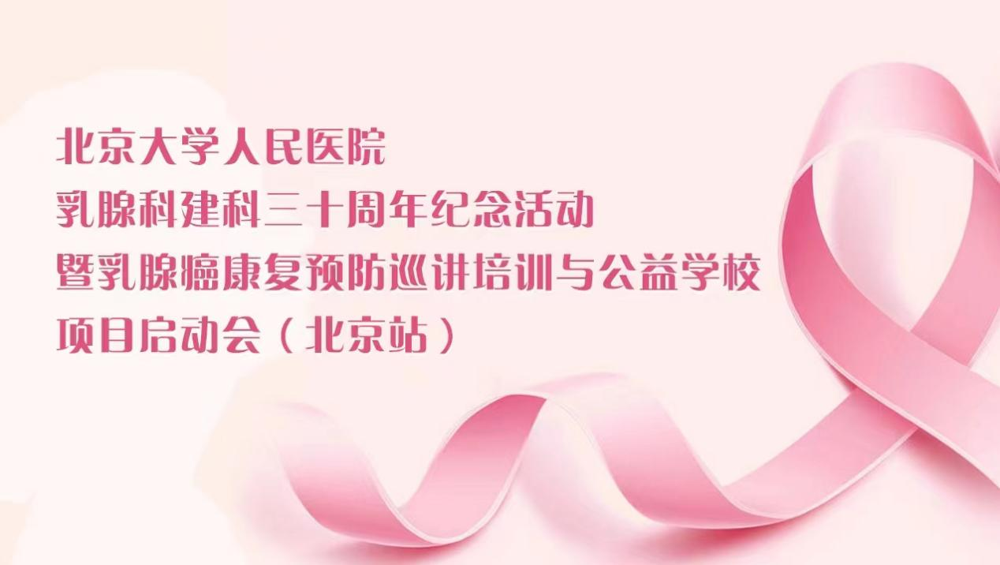

2022年12月11日，北京大学人民医院乳腺科建科三十周年纪念活动联合乳腺癌康复预防巡讲培训与公益学校项目（北京站）启动会日前在我院乳腺外科以线上形式隆重举行。

北京大学人民医院乳腺科主任王殊教授和中国抗癌协会乳腺癌专委会康复学组组长、复旦大学附属肿瘤医院肿瘤预防部主任郑莹教授联合担任大会主席，北京大学人民医院护理部张海燕教授作为大会嘉宾致辞，北京大学人民医院乳腺病中心护士长、副主任护师、肿瘤科专科护士赵权萍担任大会主持人。黄利虹、裘佳佳、罗凤、石纳、梅志红、徐莉杰、刘叶、王影新、杨英、张志茹、郭丝锦、尤渺宁、陈丽霞护士长等来自包括复旦大学附属肿瘤医院、北京协和医院在内的15家医院乳腺科的一线专家参加了大会，并就乳腺癌术后康复的形体管理、淋巴水肿两大主题相关专业问题做了主题发言和讨论。中国健康促进与教育协会理事/医院分会秘书长、北京医院协会健康促进专委会秘书刘影老师受邀发表了主题为“以患者服务为核心的健康教育”的主题发言，强调了健康教育在患者服务中的重要意义以及发展趋势。中国妇女发展基金会支持的中国女性癌症防治项目--姐妹行动联合发起人王思扬、山月女士及公益支持伙伴也出席了会议。

王殊教授在致辞中指出，此次活动是北京大学人民医院乳腺中心成立30周年庆活动，这三十年披荆斩棘，学科发展成绩斐然，但未来仍然可期！全体医护人员一定会继续向前，为中国乃至世界乳腺病的诊治预防贡献力量。

在会上，郑莹教授介绍了乳腺癌康复预防巡讲培训与公益学校项目成立的背景、发展目标、工作展望以及公益学校的主要工作内容，并指出，学组工作的目标是搭建平台，服务医护和患者，通过培训推动建立一只专业化、规范化康复技术团队，通过公益学校，为女性乳腺癌患者以及其她健康女性搭建一个可以信赖的可以终身寻求帮助的健康平台。她呼吁各位乳腺领域的专家们共同努力，不断创新，一遍摸索一遍实践。郑莹教授透露，项目将依托学组平台走专业化道路，特别邀请资深媒体人黄琳博士和中国妇女发展基金会支持的中国女性防癌项目-姐妹行动的联合发起人王思扬女士参与项目整体公益传播及患者学校的运营实施。

项目举办了简洁隆重的线上启动仪式，全体与会嘉宾共同见证了重要时刻，并合影留念。启动仪式后，北京大学人民医院护理部主任张海燕教授对此次项目启动会的顺利召开表示了祝贺，并对乳腺癌康复研究进展与实践的培训体系结合的项目进行了充分肯定。她指出，该项目的开展不仅帮助护理人员能够更加系统、更加规范地进行患者康复，还能推动临床护理人员专业能力的提升。

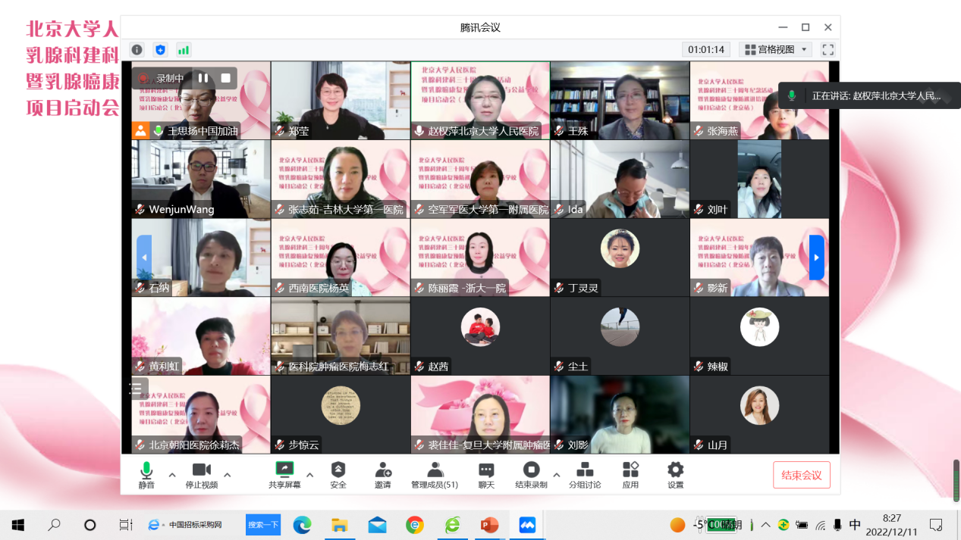

大会学术会议部分分为两个环节举行，分别由解放军总医院第一医学中心普外护士长黄利虹护士长和中国医科大学附属第一医院乳腺外科一病区刘叶护士长主持。

第一环节中， 复旦大学附属肿瘤医院护理部的副主任裘佳佳护士长发表了题为《乳腺癌患者的形体管理》主题发言，她以每一个人对于形体美都有不同的见解为开场，通过图片和数字下的乳腺癌、乳房缺失患者的照护，乳腺癌患者的身心影像三个方面，全面讲解乳腺健康对女性的重要性以及保乳、乳房重建能最佳程度保护和满足患者生理、心理和社会的需求。中国健康促进与教育协会理事/医院分会秘书长刘影老师发表了题为《以患者服务为核心的健康教育》主题发言，指出医学不仅是要盯住病魔，更要重视在在痛苦中呻吟的人，医护人员要做的就是为患者提供了更多学习的机会，帮助他们获取科学的健康知识，通过行为的改变来促进健康。在讨论环节中，北京协和医院乳腺专科护理管理、科研和教学负责人石纳老师分享的“同伴支持”、中国医学科学院肿瘤医院内科护士长梅志红老师介绍的“患者义乳佩戴影响因素调研”、以及首都医科大学附属北京朝阳医院普外一病区护士长徐莉杰讲述的“患教模型展示与志愿者支持”等案例，都给与会者留下的深刻的印象。

第二环节中， 北京大学第一医院乳腺科王影新护士长做了主题为《淋巴水肿的阻力训练》的主题演讲，重点介绍了致力于阻力训练的相关研究和科研进展，指出了阻力训练在淋巴水肿康复治疗中的重要作用。陆军军医大学第一附属医院乳甲外科护士长杨英老师做了主题为《淋巴水肿的预防与居家管理》的主题发言，系统介绍了淋巴水肿发病机制、治疗方法、与居家预防照护等技术要点。

讨论环节中，来自空军军医大学第一附属医院西京医院甲乳血管外科郭丝锦护士长、吉林大学第一医院外科护士长兼乳腺外科护士长张志茹、浙江大学医学院附属第一医院庆春院区甲乳外科护士长陈丽霞和北京大学肿瘤医院乳腺内科尤渺宁护士长分别就淋巴水肿目前的学术进展、科室实际应用案例、应用注意事项以及居家护理中患者与家属共同教育的重要性等议题给出了重要意见，并根享了自己的临床实践经验。

最后，大会主持人赵权萍护士长进行了大会总结，并对本次参会的各位专家及公益伙伴们致以诚挚的谢意！呼吁社会各界共同努力、为更多患者提供更专业的医疗服务和支持！时值疫情之下，大会的召开克服了众多困难，最后在各位专家的共同祝福声中圆满结束。

2022.12 乳腺外科